Kräuter und Arzneipflanzen

Rallye für die Grundschule

Der Startpunkt der Rallye ist das braune Haus inmitten des Arzneigartens.

1) Suche nun das Schild, auf dem der Aufbau der Schilder im Pharmaziegarten
beschrieben ist. Fülle dann die fehlenden Lücken im untenstehenden Schaubild
mithilfe dieses Schildes aus.
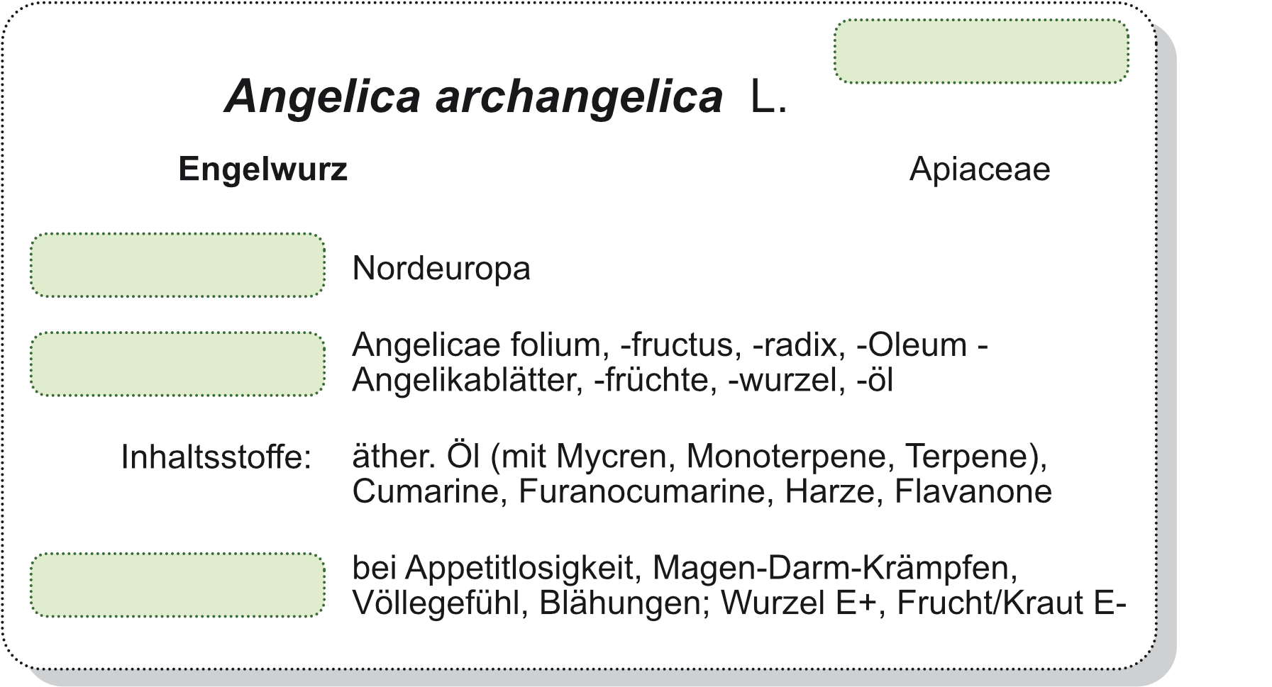
2) Zähle nun die Beete rund um das braune Haus. Wie viele zählst du? Anzahl: ________________

3) Suche dir zwei Beete aus und schreibe die Namen unten in die Liste.
1. ________________________________________________________
2. ________________________________________________________

4) Gehe zu dem Beet der „Schleimstoffe“. Siehst du die beiden Bäume in diesem Beet?
Am Stamm stehen kleine Schilder, die jeweils den Namen dieser Bäume zeigen.
Wie heißen sie?
1. ________________________________________________________
2. ________________________________________________________

5) Nun sollst du eine Pflanze zeichnen. Gehe zu dem Beet der „Harze“ und suche die
Pflanze „Hanf, Marihuana“. Wie sehen die Blätter aus? Zeichne sie in das Kästchen.

6) Begib dich zum Beet der „Bitter- und Scharfstoffe“. Nun sollst du die Blätter zweier
Pflanze miteinander vergleichen. Die erste Pflanze ist der „Elefantenfuß“. Pflanze
Nummer zwei ist die „Kap Aloe“. Hast du die beiden gefunden? Dann kannst du nun
die passenden Begriffe den Pflanzen zuordnen. Verbinde dazu die passenden
Merkmale mit der Pflanze.
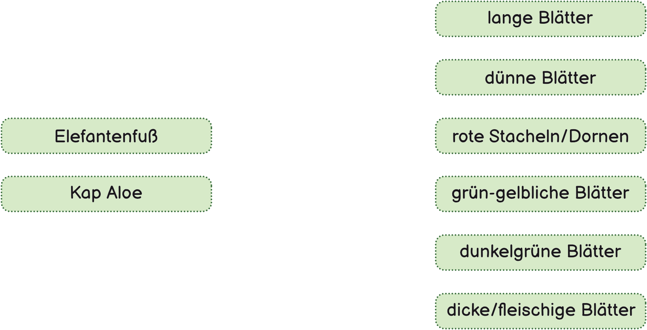

Gehe als nächstes zum „Kulturhistorischen Beet“. Du findest es rechts neben dem Schildkrötengehege hinter dem Arzneigarten. Im „Kulturhistorischen Beet“ gibt es eine
Bank, auf der ein Ordner liegt. Von dort aus kannst du die nächsten Aufgaben bewältigen.

7) Suche das Schild des „Holunders“. Tipp: Auf diesem Schild findest du ein Bild von Frau
Holle. Wenn du es gefunden hast, nenne die drei Wirkungen, die der Holunder auslöst.
1. ________________________________________________________
2. ________________________________________________________
3. ________________________________________________________

8) Suche nun das Schild des „Kohls“. Tipp: Schaue dich genau am Weg hinter der Bank um.
Wenn du das Schild gefunden hast und direkt davor stehst, kannst du das braune Haus
aus dem Arzneigarten sehen.
Nun die Frage: Durch was wurden lange Seefahrten verbessert?
________________________________________________________________

Gehe nun zum Kräutergarten an der „Grünen Schule“. Die „Grüne Schule“ ist das große Gebäude direkt vor dem Arzneigarten. Kannst du im Kräutergarten den „Lavendel“, die „Minze“, den „Rosmarin“ und den „Salbei“ erkennen?
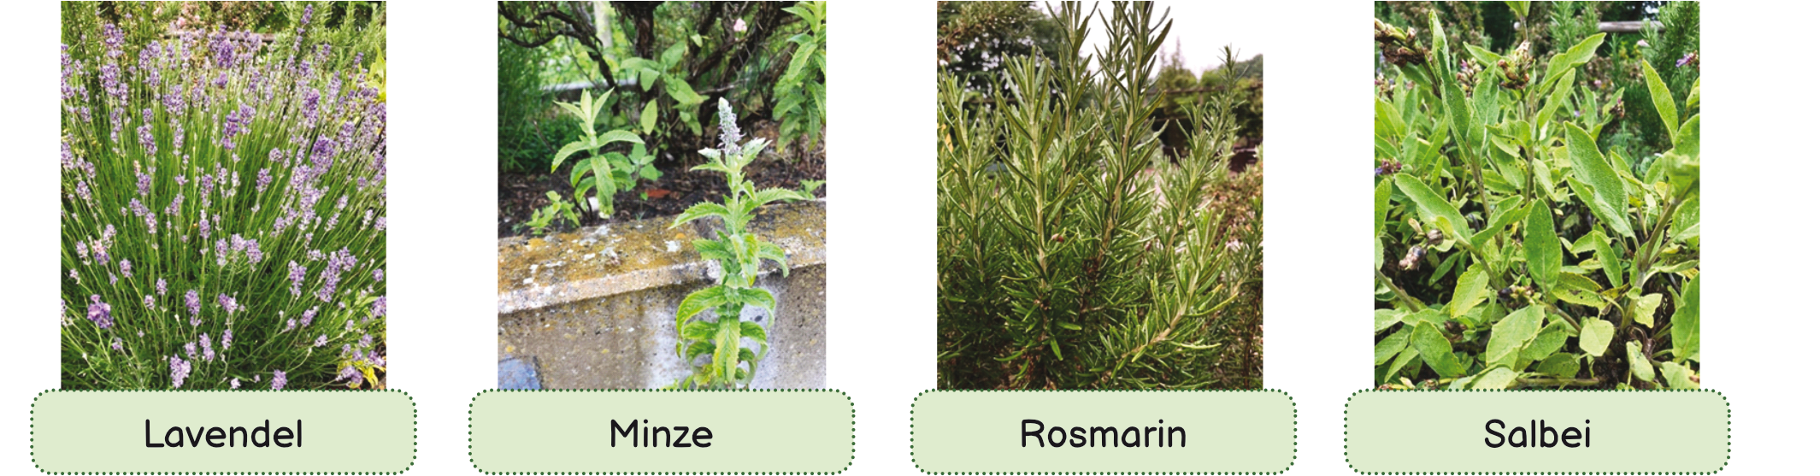

9) Welche von den Kräutern kennst du bereits von Zuhause? Weißt du schon, wofür man
sie verwenden kann? Wenn nicht, kannst du dir vorstellen, wofür man sie verwendet?
________________________________________________________________
________________________________________________________________
________________________________________________________________

Suche dir nun eines der gezeigten Kräuter aus.
Ich habe mir folgendes Kraut ausgesucht: _________________________________

10) Wie fühlt sich dein Kraut an? Beschreibe es. Als kleine Hilfestellung sind unten ein paar
Begriffe aufgelistet. Wenn du möchtest, kannst du sie bei deiner Beschreibung zur
Hilfe nehmen. Natürlich kannst du dir auch weitere Begriffe eigenständig überlegen.

________________________________________________________________
________________________________________________________________

11) Rieche nun an deinem Kraut. Vielleicht musst du etwas daran reiben, damit der Geruch
entsteht. Wie riecht dein Kraut? Kannst du es beschreiben? Unten stehen wieder ein
paar Begriffe, die dir bei der Beschreibung helfen sollen. Natürlich kannst du auch hier
wieder eigene Begriffe verwenden.

________________________________________________________________
________________________________________________________________

Hast du alle Aufgaben bearbeiten können? Super! Dann bleibe bei der
„Grünen Schule“ und tausche dich mit deinen Mitschülern/Mitschülerinnen aus.

Wir hoffen ihr hattet viel Spaß beim Bearbeiten
und konntet alle Aufgaben lösen!

Diese Rallye wurde erstellt von: Annika Baumann, Melina Devriel, Ines Schoen

